29.06.2021

Прокуратура Олюторского района

Пресс-релиз

«О проведении Всероссийского дня приема предпринимателей»

Начиная с апреля 2017 года в прокуратуре Олюторского района в рабочее время (с 10.00 часов до 18.00 часов, с перерывом на обеденное время с 13.00 часов до 14.00 часов) в первый вторник каждого месяца организовано проведение Всероссийского дня приема предпринимателей, в том числе, инвесторов, столкнувшихся с административными барьерами при осуществлении предпринимательской деятельности.
Прием и дальнейшее рассмотрение поступивших обращений организованы в соответствии с требованиями Федерального закона «О порядке рассмотрения обращений граждан Российской Федерации» и Инструкции о порядке рассмотрения обращений и приема граждан в органах прокуратуры Российской Федерации, утвержденной приказом Генерального прокурора России от 30.01.2013 № 45.
Введение Всероссийского дня приема предпринимателей не ограничивает право субъектов предпринимательства на обращение в прокуратуру в любой другой удобный для них день. Вместе с тем, именно в указанный день прием будут вести сотрудники прокуратур, непосредственно осуществляющие надзор за соблюдением прав субъектов предпринимательской деятельности.
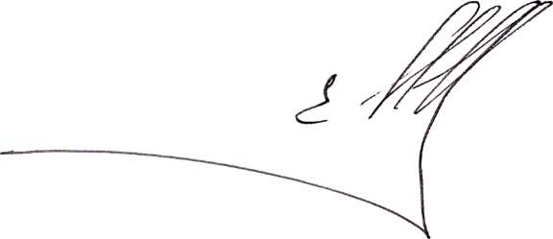
В целях сокращения сроков рассмотрения обращений и исключения излишней переписки при перенаправлении обращений рекомендуется обращаться в соответствующую прокуратуру по месту нахождения органа контроля (надзора) с учетом компетенции.

И.о. прокурора района Е.Д. Ковалёв

